Постельное белье для новорожденных

Основная информация
Состав | Хопок 100%
Количество предметов в упаковке | Наволочка 1 шт  Простынь 1 шт.  Пододеяльник 1 шт.
Размер постельного белья | Наволочка 40х60  Простынь 110х140; 110х150; 150х110; 95х150 – без резинки  Пододеяльник 115х145, 147х112; 112х147 - без застежки
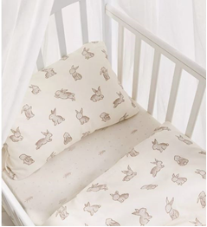  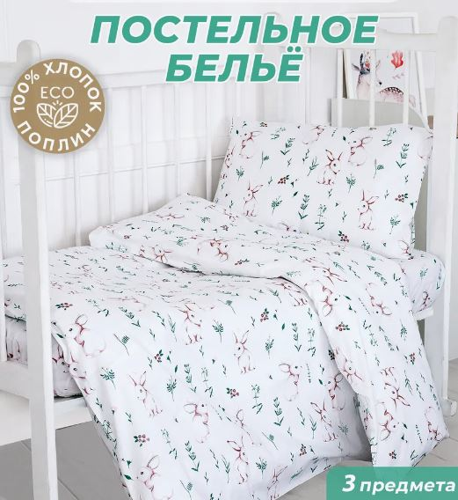 | 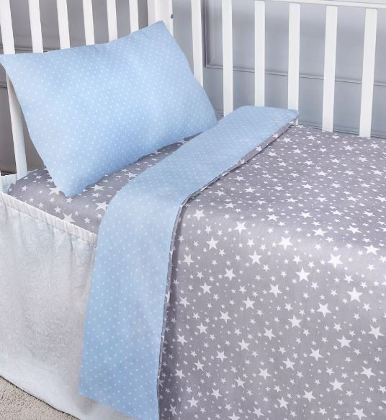
Вид | Бязь, поплин
Вес
Характеристики | Гипоаллергенно для детей, без резинки
Уход за вещами | Деликатный, стирка при t не более 40°C
Доставка | Г. Москва, ул. Кулакова, д. 20, к. 1, БЦ Орбита-2 (корпус Альфа), 3 этаж.

